3-Modul: Atmosfera havosini muhofaza qilish asoslari.
Mavzu: Atmosferaning tarkibi va tuzilishi.
reja:
3.1. Atmosferani ifloslantiruvchi manbalar;
3.2. Atmosferani ifloslanishining salbiy oqibatlari (Issiqhona effekti, kislotali yomg‘irlar, ozon qatlamining yemirilishi);
3.3. Atmosferada ifloslantiruvchi moddalarning tarqalishi.

3.1. Atmosferani ifloslantiruvchi manbalar; Atmosfera -deb Yerni ultrabinafsha nurlardan va haroratni keskin oʹzgarishlaridan saqlab turuvchi gazsimon qobiqqa aytiladi. Tashqi va ichki faktorlar taʹsiri ostida atmosferada doimo gidrodinamik, issiqlik, elektromagnit, kimiyoviy, fotokimyoviy va boshqa jarayonlar sodir boʹlib turadi va ularga atmosfera havosining bosimi, harorati, oqimlarning yoʹnalish tezligi va x.k. bogʹliqdir.
Atmosfera massasi - 5300000 million (5,3·10-15 t) boʹlib, u planetamiz massasining 1/10 qismini tashkil qiladi.
Atmosferani quyidagi shartli 5 qatlamga ajratiladi (3.1.1-rasm):
1. Troposfera – eng Yerga yaqin joylashgan atmosfera qavati boʹlib uning qalinligi ekvator tepasida 16-18 km.ni, qutb tepasida esa, 7-9 km.ni tashkil yetadi. Bu qavatda atmosfera havosining 80% joylashgan boʹlib, asosiy ob-havo oʹzgarishlari shu yerda hosil boʹladi. Havoning harorati - 70°C gacha yetadi. Bu qatlamda 8% namlik bordir.
2. Stratosfera – 50-60 km.gacha masofada joylashgan boʹlib, bu yerda 5% atmosfera havosi bordir. Bu qatlamda havoning tezligi 100 km (soat) harorat esa xar 1 km.da 1-2°C ga oshib boradi. Bu qatlamda qalinligi 3-4 mm.ga teng boʹlgan ozon qatlami joylashgandir.
3. Mezosfera –80 km.gacha masofani egallaydi. Bu yerda Yerdan uzoq lasha borgan sari harorat kamaya borib - 76°C ga yetadi.
4. Termosfera – bu qatlamda doimo harorat ortib boradi, havoning tozaligi esa, juda past boʹladi va 800 km.gacha masofani yegallaydi.
5. Ekzosfera – atmosferaning yeng yuqori qatlami boʹlib, 800 km. dan yuqori masofalarni egallaydi.

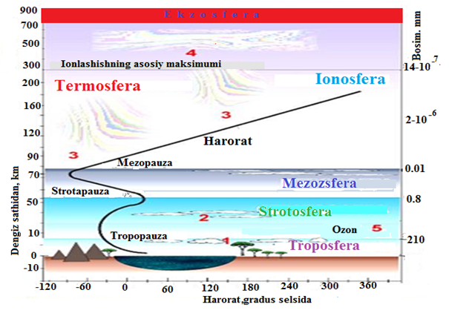
3.1.1-rasm. Atmosferaning vertikal tuzilishi sxemasi.
1-Konvektsiya va patsimon bulutlar; 2-Sadafsimon bulutlar; 3- Quyi ionosferadagi qutb yogʹdulari; 4-Yuqori ionosferadagi qutb yogʹdulari; 5-Ozon miqdori eng koʹp qatlam.
Gaz zarrachalari tezligi 12 km/sek.ga teng boʹlib ionlashgan holatda boʹladi. Harorat esa 2000°c ga teng boʹladi.
Baʹzi hollarda Termosfera va Ekzosferalarni yuqori ionlashgan holda boʹlganliklari uchun ionosfera – deb ham ataladi.
Atmosferadagi toza havoning tarkibi quyidagichadir:

Modda | Kimyoviy formulasi | Xajmi %
Azot | N2 | 78,1
Kislorod | O2 | 20,93
Argon | Ar | 0,93
Uglerod (II) oksidi | SO2 | 0,03 – 0,04
Bodorod | H2 | 0,01
Geliy | He | 0,005
Neon | Ne | 0,00018
Kripton | Kr | 0,0001
Ksenon | Xe | 0,00001

Yuqoridagi keltirilgan toza havo tarkibiga kirmagan xar qanday begona modda iflosliklar –-deb ataladi, yaʹni toza havoning sifatini yomonlashtiradi.
Atmosferani ifloslantiruvchi manbalar: Atmosfera havosi (3.1.1-jadval) 2 yoʹl bilan ifloslanadi: tabiiy va antropogen.

3.1.1-jadval
Tabiiy |  | Antropogen
Tabiiy  sharoitda | Tabiiy ofatlar | Texnogen | Maishiy
Shamol bilan  uchirish | Vulqonlarning  otilishi | Sanoat korxonalari | Shaxarlarda
Parchalanish | Changli  toʹzonlar | Energetik | Q/x
Elektr zaryadlari | Oʹrmon va dashtlardagi  yongʹinlari | Avtotransport
Nafas olish, chiqarish, oksidlanish |  | Q/x ni  kimyolashtirish

Atmosferani insonning taʹsirisiz ifloslanishi – tabiiy ifloslanish deyiladi.
Atmosfera inson xoʹjalik faoliyati taʹsirida (sunʹiy) ifloslansa– Antropogen ifloslanish deyiladi.
Atmosfera havosini Antropogen ifloslovchi manbalar uchta asosiy guruhlarga boʹlinadi. Bular:
Binolarning isitilishi; Avtotransport vositalari; Sanoat korxonalari.
Binolarni isitish. Atmosfera havosining ifloslanishida, asosan, shaharlarda qish mavsumida binolarni isitish sezilarli darajada ulushini qoʹshadi. Isitishda asosan toshkoʹmirdan foydalanilgani uchun uning yonishi natijasida atmosferaga katta miqdorda tutun, qurum, CO va SO₂ lar ajralib chiqadi.
Binolarni markazlashtirilgan holda issiqlik markazlari yordamida isitish soʹzsiz foyda beradi. Albatta, bunday tizimlar yoqilgʹi yonganda qurum hosil boʹlishini kamaytiradi. Bunda S0₂ chiqindisi kamaymaydi, birgina hosil boʹlayotgan gazlar yuqori tutun quvurlari yordamida atmosferaning yuqori qatlamlariga chiqarib yuboriladi. Natijada yerning yuza qatlamida chiqayotgan gazlarning havo bilan hosil qilgan aralashmasida zararli moddalarning konsentratsiyasi birmuncha kamayadi. Havo gigiyenasi nuqtayi nazaridan binolarni isitishning eng istiqbolli usuli gidroelektr stansiyalari (GES) yoki atom elektr stansiyalari (AES) dan olinadigan elekir toki yordamida isitishdir.
Avtotransport vositalaridan chiqayotgan gazlar bilan ifloslanishi. Hozirgi kunda Atmosfera havosini ifloslanishida oʹzining eng katta ulushini qoshayotgan manbaa bu – Avtotransport vositalaridir (Dunyo boʹyicha shu jumladan, Oʹzbekistonda ham - 40 %). Avtotransport vositalari quyidagi omillar taʹsirida Atmosferani iflaslanishiga katta taʹsir koʹrsatmoqda:
koʹchalarini torligi;
-Koʹchalarni nosozligi (har-xil kattalikdagi chuqurlarni va yoriqlarni mavjudligi);
-Chorahalarni katta-kichikligi.
-Shuningdek, shahar atmosfera havosining ifloslanishida, benzinli yoki dizelli dvigatellarga asoslangan motorli transportdan ajralayotgan gazlar hal qiluvchi rol oʹynamoqda.
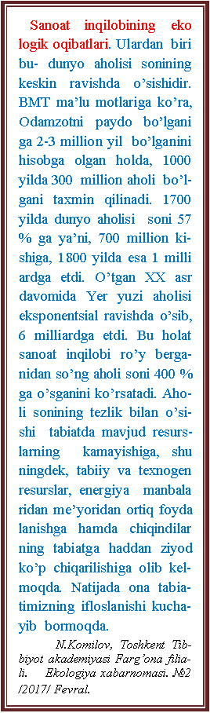
Avtomobildagi tutun gazlari tarkibidagi zararli moddalar konsentratsiyasini kamaytirish boʹyicha bir necha yoʹnalishlarda izlanishlar olib borilmoqda:
-birinchidan, dvigatelning silindrlarida yoqilgʹi yonish jarayonini takomillashtirish;
-ikkinchidan, qoʹshimcha havo va katalizator ishtirokida tutun gazlarini batamom yondirib, yoqilgʹining yonmay qolgan komponentlari miqdorini kamaytirish;
-uchinchidan, yoqilgʹining ekologik turlarini: spirtlar, oʹsimlik yogʹlari va boshqalarni ishlatish;
-toʹrtinchidan, elektr va boshqa muqobil energiya yordamida harakatlanuvchi avtomobillarni koʹplab avlodlarini ixtiro qilish.
Atmosfera havosining sanoat ishlab chiqarish hisobiga ifloslanishi.
Atmosferani ifloslantiruvchi (Statsionar) manbalar:
- toshkoʹmir yoqish hisobiga, atmosferaga qurum, kul. SO2 cniqaradigan issiqlik elektr stansiyalari (IES);
- atmosferaga ajratayotgan gazlar bilan birga qurum, chand, temir oksidi va SO2, ayrim hollarda ftoridlar chiqaradigan metallurgiya zavodlari;
- koʹp miqdorda chang chiqaruvchi manba hisoblanadigan sement zavodlari hisoblanadi.
Anorganik moddalar ishlab chiqaradigan korxonalar atmosferani SO2, SiF4, HF, NO, N02 kabi gazlar bilan ifloslaydi. Selyuloza ishlab chiqarish, neftni qayta ishlash korxonalari atmosferaga yomon hidli gaz holatdagi chiqindilarni tashlaydi.
Quyida sanoat soxalarining, atmosfera havosini ifloslantirish ulushi (%) berilgan:

Transport | 40
Elektroenergetika | 28,5
Rangli metallurgiya | 21,6
Qora metallurgiya | 15,2
Neft qazib chiqarish | 7,9
Neftni qayta ishlash | 5,1
Mashinasozlik | 3,6
Ko`mir sanoati | 3,6
Gaz sanoati | 3,3
Qurilish materiallarini ishlab chiqarish | 3,2
Kimyo sanoati | 2,7
Yog`ochni qayta ishlash | 2,6
Oziq – ovqat sanoati | 1,5
Mudofaa sanoati | 0,6
Yengil sanoat | 0,4

Bundan tashqari, barcha sanoat korxonalari oʹz energiya tizimlariga ega boʹlib, uiardan ajralayotgan gazlar ham havoni ifloslaydi.

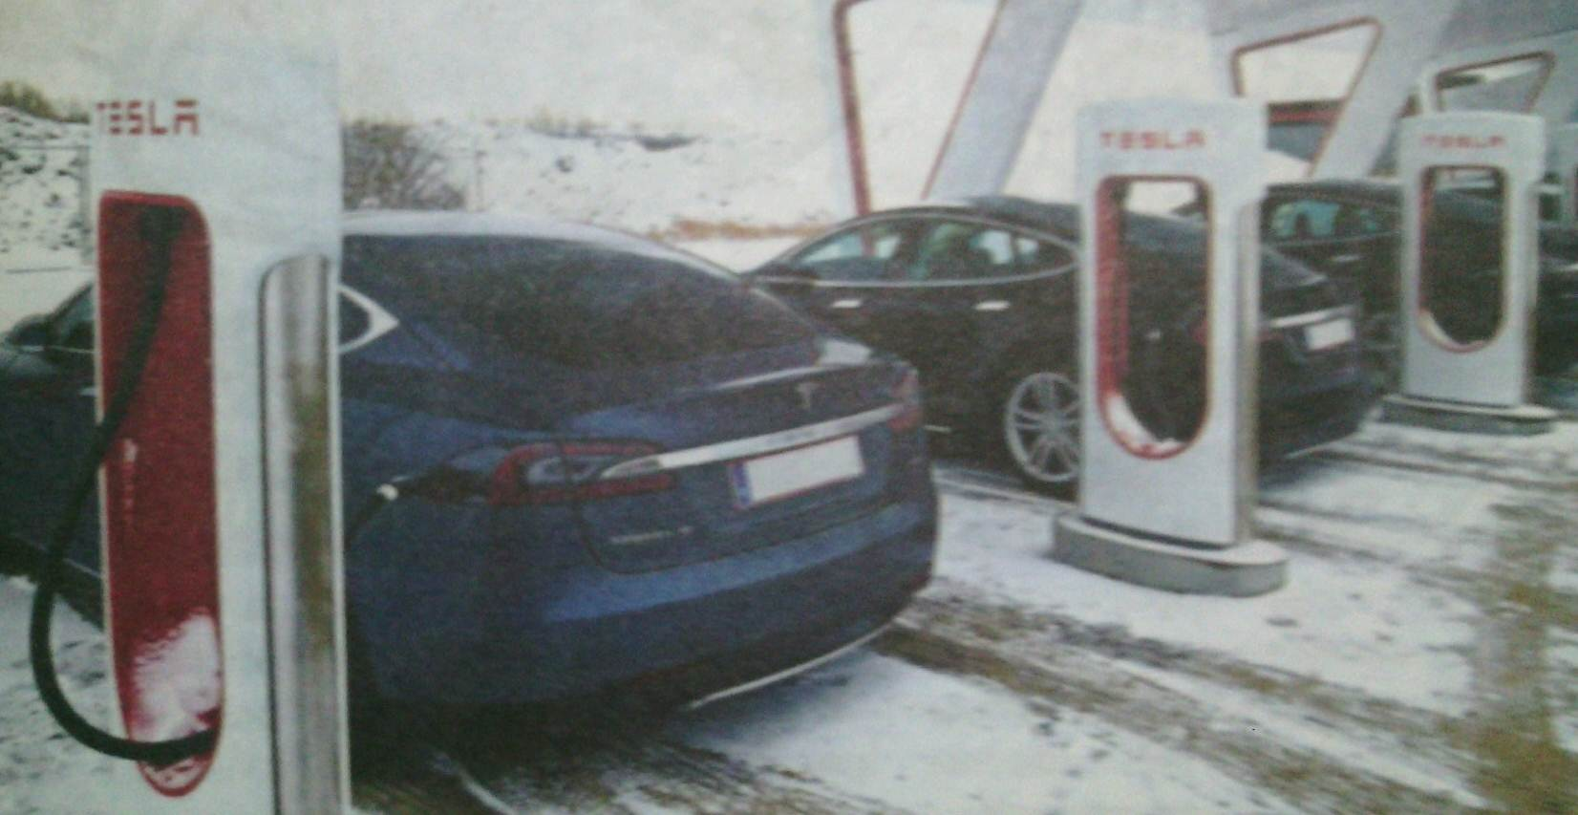
3.1.2-rasm. Elektromobil “TESLA”.
Abtomobilimni “tokka ulab”, batareyasini toʹliq quvvat olishini kutsam, eh-he, bunga qancha vaqt ketadi? TESLA bosh direktori Ilon Maskning aytishicha, “tez orada TESLA avtomobil batareyalarini sanoqli soniyalarda toʹliq quvvatlantirishga qodir “SUPERCHAGER V3” nomli yangi avlod quvvatlantirgichlari ommaviy ishlab chiqariladi”.
Kimyo sanoati korxonalarining atmosferani ifloslashini bir necha guruhlarga boʹlish mumkin:
1. Mahsulotni toʹliqsiz chiqishi voki xomashyoning 100% ini ishlatishga imkon bermaydigan reaksiyaning oʹziga xos xususiyatlari, (masalan, kontakt usulida H2S04 ishlab chiqarish) yoki soʹnggi mahsulotni yoʹqotish (sement yoki koʹmir sanoatidagi chang. NH3 ni oksidlash yoʹli bilan HNO3 ishlab chiqarishda N0x ning toliqsiz yuvib chiqarilishi);
2. Xomashyoda mavjud boʹlgan chiqindi va boshqa zararli moddalarning atmosferaga tashlash. Masalan, ftorni tabiiy fosfatdan, ruda va keramik xom ashyodan NF va SiF4 koʹrinishida, oltingugurtni tabiiy gaz, xom neft va toshkoʹmirdan va yana SO2 va H2 S koʹrinishida sulfid saqlovclii rudadan, kaliy birikmalarini tsement, margimush, selen ishlab chiqarishda va H 2S04 ishlab chiqarishda oltingugurt kolchedonini atmosferaga tashlash;
3. Ishlab chiqarish jarayonlarida ishlatiladigan qator moddalarni, masalan sunʹiy shoyi va viskoza tayyorlashda uchuvchan organik erituvchilar, CS2 va H2S larni, kamerali va minorali usullarda H2S04 ishlab chiqarishda NOx larni, AL ishlab chiqarishda Fe birikmalarini yoʹqotish.
4. Oksidlanish jarayonlari, qizdirish yoki quritish natijasida atrof-muhitga hidli yoki oksidlanish mahsulotlarining tushishi, natronniy selluloza tayyorlashda qaynatish jarayonida merkaptan va H2S ajralishi, nordon azot tuzlaridan olinadigan katalizatorlarni kuydirishda NO2 larning, karbonatlardan CO, CO2 larning tushishi.
Atmosferani ifloslanishi oqibatlari. Ular quyidagilardan iborat:
1. Tirik organizmlar uchun zarur boʹlgan havoning sifati buziladi;
2. Insondar salomatligining yomonlashishi va kasalliklar turlarini ortib boradi;
3. Kislotali yomgʹirlarni yogʹishi natijasida oxakli, marmar, metall qoplamali qurilish inshoatlarining yemiradi;
4. Karbonat angidridning (CO2) koʹpayib borishi natijasida iqlimni isishi (parnik effekti) sodir boʹladi;
5. Oltingugurt (IV) oksidini (SO2) ortib borishi xisobiga iqlimni sovib ketishi sodir boʹladi;
6. Freon gazini havoga tushishi natijasida ozon qatlamining yemirilishi kuzatiladi.
3.3. Atmosferada ifloslantiruvchi moddalarning tarqalishi. Atmosferada ifloslantiruvchi moddalarning tarqalishiga meteorologik omillarnmg taʹsiri: Tutun quvurlari, oʹchoq yoki avtomobillarning chiqaruv quvurlaridan ajralayotgan gazlar atmosfera havosiga aralashib ketadi. Uning darajasi faqatgina masofaga emas, balki shamol va ob-havo sharoitlariga ham bogʹliqdir.
Sanoat korxonasini joylashtirish uchun hudud tanlashda chiqindi manbayi bilan aholi punkti orasidagi masofani yoʹqolib ketishi yoki kamayishi xavfini hisobga olish kerak.
Aholi zich joylashgan mavze yaqinida, ishlab chiqarish jarayoni muqarrar ravishda Atmosfera havosini nihoyatda qoʹlansa hidli moddalar bilan ifloslantirishi bilan bogʹliq boʹlgan sanoat korxonasi joylashtirilsa, texnikaning ilgʹor, zamonaviy rivojlanish darajasini hisobga olinganda ham, insonlar uchun albaita turli noqulayliklarni tugʹdirishi miqarrardir.
Koʹpincha chiqindi gazlar manbayigacha boʹlgan masofani uzoqlashtirish uchun maʹlum yuqorilikdagi tutun quvurlari oʹrnatiladi, ular chiqindi gazlarning qoʹshimcha shimilishini va ularni quvur orqali atmosfera havosi bilan aralashib ketishini taʹminlaydi.
Alohida qiyinchiliklarni inver siyalar tugʹdiradi. Odatda havo harorati yuqoriga koʹtarilgan sari pasayadi, buning natijasida yer yuzasi qavatidagi havo bilan uning ustida joylashgan sovuqroq va ogʹirroq havo oʹrtasida vertikal havo almashinishi yuz beradi. Bunga teskari vaziyat, yer yuzasidagi sovuq havo qatlami ustida issiqroq havo joylashib, sovuq havoning koʹtarilishiga toʹsqinlik qilsa, bu jarayon - inversiya deb ataladi. Koʹpchilik hollarda inversiya yilning sovuq mavsumida va barqaror yuqori atmosfera bosimda kotlovanlarda va daryo oldi pastliklarida kuzatiladi va u zich, hamda, barqaror tuman hosil boʹlishi bilan kechadi.Bunday hollarda yer yaizasi qatlamida toʹplanayotgan chiqindilar yetarlicha siyraklashmaydilar ayniqsa, tutun gazlaridagi oltingugurt gazi va kuyindilarning kumulativ taʹsiri oqibatida, sogʹliq uchun jiddiy xavf tugʹdirishi mumkin.
Har doim ham tutun, quvurlarining balandligi, chiqindi gazlarning inversion qavatidan chiqish jarayonida zararlilik darajasini pasayishini va shu tariqa xatarli zonadan chiqib kctishini taʹminlamaydi.
Yomgʹir va qor havoni tozalashga anchagina samarali taʹsir koʹrsatadi. Shuning uchun yogʹingarchilik pavtida yoki, yomgʹirlar mavsumida, havo tarkibini tekshirish toʹgʹri natijalar bermaydi.
Meteosharoitlarga (havo namligi, quyosh radiatsiyasi) bogʹliq ravishda atmosferada havoni ifloslantiruvchi moddalar oʹrtasida turlicha reaksiyalar sodir boʹlib turadi. Shu tariqa koʹpgina zaharli moddalar atmosfera havosidan qisman ajralib chiqadi (masalan chang, SOi? NO?) ammo bunda zaharli mahsulotlar ham hosil boʹlishi mumkin.


Oʹz bilimini tеkshirish uchun savollar.
- Atmosfera -deb nimaga aytiladi?
- Atmosferani qanday qatlamlarga ajratiladi?
- Atmosfera nechi xil yo’l bilan ifloslanadi?
- Iflosliklar –-deb nimaga aytiladi?
- Atmosfera havosini Antropogen ifloslovchi manbalar qanday guruhlarga boʹlinadi?
- Atmosferada ifloslantiruvchi moddalarning tarqalishiga meteorologik omillarga taʹsiri qanday?
Tayanch soʹz va iboralar:
Atmosfera, ifloslantiruvchi manba, elektromagnit, fotokimyoviy, Troposfera, Mezosfera, Termosfera, Ekzosfera, Statsionar.

Texnika mojizalari: Bunaqasini hech kim koʹrmagan! Ekologiya xabarnomasi. № 1/2017 Yanvar.

